МКОУ «Аймакинская СОШ им. Шамиля Л. З.»

Исследовательская работа
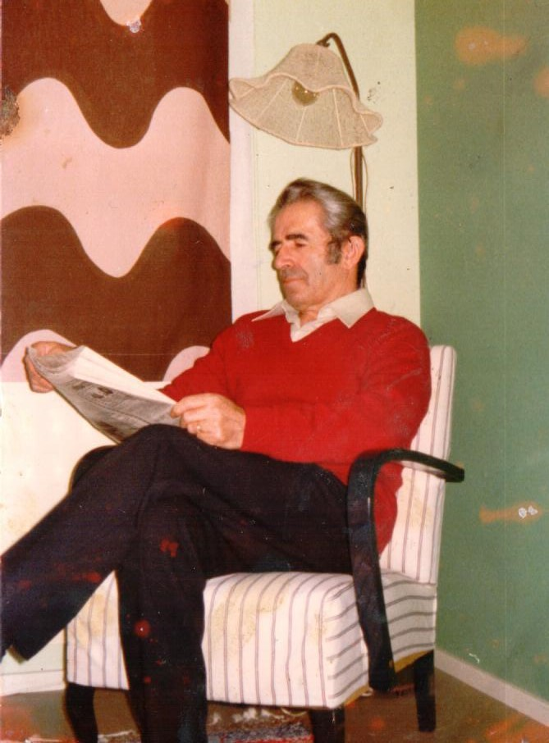
«Человек - легенда»
(фронтовик, узник лагерей)

Выполнили учащиеся Аймакинской СОШ, Гергебильского района
с. Аймаки члены -актива музея:

Гаджиева Мадина Магомедовна – 8 кл.
Магомедова Мадинат Максудовна – 8 кл.
Касумов Касум Ахмедович – 8 кл.

Руководитель: учитель истории и обществознания
Аймакинского СОШ, Дамирова Райганат Кадиевна

(Ссылка на фото отчет и видео ролик: инстаграмм aminat2962)
Аймаки 2018

Человек легенда
У нас в руках экспонат под номером 72 из музея.
Письма фронтовика, узника лагерей.
Мы, члены актива музея Аймакинской средней общеобразовательной школы, решили рассказать о судьбе Хамидова Халита.
Ведь его письма являются живым свидетельством истории села ,
становлении культуры, образования, большевизации ,коллективизации и о предвоенных годах села. Там много дат, имен, событий по рассказу, т.е сочинений очевидца. С перва о нем…
Очень удивительная, печальная и трогательная судьба у Хамидова Халита-ветерана войны – фронтовика,1919 года рождения. Не по своей, а по волею судьбы, оказавшегося в Финляндии (еще в финскую войну), мобилизованного в 1939-м г. И в 2016 году скончался в Финляндии.
Кружковцы, чтобы узнать, как и о ветеране войны, пообщались с его родственниками с Хамидовым Магомедом и Абубакаровым Омаром. А также с Хадижат Малачиевной, пенсионеркой, заслуженной учительницей. Ёе покойный муж , Хамидов Кади с сыновьями, больше всего переписывался и по телефону общался с Халитом. Вот их рассказ….
Он попал в плен к финнам, затем был в плену фашистов. После войны, когда русские освобождали Финляндию от фашистов, отступающие расстреливали русских, а других отпускали, но благодаря заступничеству друзей из лагеря финнов, назвав его своим, не был расстрелян. А за Хамидова Халита заступилась и финка, учительница Мирия. Она работала в школе и приметила, видимо, трудолюбивого узника, которого каждый день приводили на работы, и часто, чтобы колоть дрова для школы. Мирия спасла его, по словам из письма Халита, обняв его сказала, что он финн, позже сказала ему ,что его черные глаза так запали ей в душу. В своих письмах с эмоциями пишет, как это отважная девушка дошла до маршала, уверяя его в невиновности перед финскими командованиями. Будучи образованной, собрала необходимые документы для его освобождения в последующем и из финской тюрьмы. Мирия уговорила Халита остаться в Финляндии, ведь на его родине пленных ждал Гулаг. Халит в письмах до смерти своих родителей просил прощения за женитьбу на католичке без их благословения. Его слова: «Как я, не обдумав, никто, наверное, не женился кто-либо из нашего тухума. Я очень благодарен отцу за прощение в письме». У них родилась дочь Анисат.
Недолго они прожили вместе. Вскоре умирает Мирям.
А Хадижат Малачиевна сохранила письма даже с 1967 года и мы члены музейного актива сделали картотеку, поставив их в папку под нумерацией. Ею они были переданы музею как письма фронтовика, узника лагерей.
Он постоянно писал домой, с каждой почтой приходили его письма, не меньше десятки. Они ,когда мы их рассматриваем, читаем пронизаны любовью, тоскою о родине и сельчанах, и всем родственникам приходили письма с фотографиями. Он вспоминал даже маленькие отрывки жизни, происшествия, даже диалоги. Расспрашивал о потерях войны, о друзьях, о новостях села. В 1948 году, после смерти Мирии, собирался приехать, но наша партийная номенклатура не разрешила ему приехать на родину.
Он женится еще раз. В этот раз тоже на финке. У них родилось трое дочерей. В 70-е гг. еще раз его ждали в гости с дочерьми, но ему, видимо, не позволено было еще раз повидать родину. Халит в каждом письме ссылает приветы соседям, помнит даты, их события. Читая его письма, собранные племянником – Хамидовым Кади с 1967-го года, очень много можно узнать об истории села. Он пишет об образовании колхоза, о годах кулачества, об образовании, о школе.
Письма являются прямым доказательством отклика души целой эпохи.
Сам только знал по-латыни и аджаму, но, чтобы писать письма научился самостоятельно аварскому алфавиту. Вот поэтому, наверное, его шрифт чуть похож на латинский.
Родственник, односельчанин Гитинов Патих, поехал к нему в Финляндию в 1980 году рассказывал о Халите, и о дочери Анне, так похожей на дагестанку и с очень приятными манерами. Патих, удивлялся удивительной внутренней красоте его характера, о тоске по Родине, по лугам, скалам , якобы хотел узнать обо всех соседях ,можно сказать , упомянул Халит всех имен жителей, которые жили в селе до его мобилизации в армию. Интересовался их создавшимися семьями, много говорил о засватанной за ним ранее сельчанке Хадижат (Залул). И в письмах он почти в каждом находил повод упомянуть о ней. Мол она истинная муза всей его жизни, лучше ее на свете женщины, наверное, нет. В каждом письме братьям даже посылал ей открытки , желая ей всех благ и счастья. Просил часто, чтобы ему отправили ее фотографию. А родственники не раз его в письмах упрекали за такие отступления, мол, она чужая мать и жена.
Когда Расул Гамзатов с Патимат были в Финляндии в 1982 г. Халит добился встречи с ними, говорил о Дагестане, побеседовал с его женой Патимат там. Потом родственники поехали в дом Гамзатовых расспрашивать о нем.
Халит писал, что его там уважают, что безработным он никогда не был и гордился, что его дочери получили высшее образование. Анна – дантист, Кайса – архитектор, Керту – инженер, а у старшей сестры, Анисат, свой магазин. И особо подчеркивает, что всего добился честным трудом и он очень набожен. Когда его племянники уже, благодаря веку информации общались с ними по скайпу, он так был рад, много слезился. Писать, видимо, ему было легче, чем говорить. Произвольно переходил на финский язык.
Мы члены музейно актива поражались, как этот человек, уезжая 20-ти летним столько мог запомнить о селе, даже дни рождения родных, дни их свадеб, поздравлял их красивыми пожеланиями и с необыкновенными для того времени финскими открытками. Ему родные отправляли посылки с сушеными фруктами, книги на аварском языке Махмуда, Расула и Гамзата Цадасы и т.д. Его дочери тоже общаются на английском с родственниками села. По их словам, у их отца, как будто раздвоенная жизнь. Он живет с мыслями воспоминаниями о родном селе и о далеких родных и близких людей. Много времени он уделяет письмам к родным. А получивших часто перечитывает и нам рассказывает о своей родине, что мол мы подшутываем над ним, что ему надо историю писать. По письмам его дочерей, никогда не забывал Всевышнего. Когда он плохо стал видеть и постарел, сельчане знали о нем через его дочерей Кайсу и Анну. Анна писала, что она изучает русский язык. Они подчеркивали в письмах, что отец постоянно помнил и рассказывает о своей малой родине, о селе, об адатах, о пище, и как он скучал, тосковал по родным местам. 2016 году в декабре пришло письмо от дочерей, что их отец скончался. Что, мол, до последнего вздоха он помнил свою малую родину и нас.
Многое утеряно, нечто приобретено, лишь Родина остается для меня неприкосновенной, и как вечность лежит она передо мной и одновременно за мной
(Халил бег Мусаясул Коннектикут,США) эти слова так подходят к жизни и Хамидова Халита.
А для музея осталась, по его письмам, не только судьба одного человека
но и ... целого поколения.

